МАРКИРОВКАИНТЕРНЕТ-РЕКЛАМЫ:КАКДЕЙСТВОВАТЬБИБЛИОТЕКАМВ РАМКАХПОПРАВОККЗАКОНУ«ОРЕКЛАМЕ».
Тезисы

Денисова Наталия Андреевна, ведущий юрисконсульт, Центральная универсальная научная библиотека им. Н. А. Некрасова г. Москвы

1.Контекст.
2.Чтопредставляетсобоймаркировка.
3.Разграничениерекламыотинформационныхсообщений

1.Контекст.

Еще в сентябре 2022 года были введены изменения в ФЗ о рекламе. Законодатель ввел маркировку рекламы в интернете, т.е. присвоение рекламным креативам идентификатора (токена), в котором содержится информация о продвижении товаров и услуг. Цель законодательной инициативы добиться прозрачности в процессе рекламы отдельных категорий товаров и возможность быстро реагировать на неправомерную рекламу. Обелить рынок, сделать его прозрачнее и упростить его регулирование—вот для чего нужна маркировка рекламы.

Новеллы о рекламе коснулись буквально всех: и рекламодателей, и распространителей. В свою очередь, библиотеки не являются активными участниками распространения рекламы. Однако у библиотек могут быть ситуации, когда информацию, которую библиотеки публикуют, будет являться рекламой.

2. Процессмаркировки,ЕРИР,ОРДитокены.

Единый реестр интернет-рекламы—это хранилище информации обо всей digital-рекламе, запускаемой на территории РФ: данные о ее заказчиках, контрагентах, потраченных деньгах и статистике по каждому креативу.
Информация в ЕРИР от участников рынка поступает по API от специализированных организаций —операторов рекламных данных, ОРД. Передать что-то напрямую в ЕРИР нельзя.
Оператор рекламных данных—это специализированная организация, которая регистрирует объявления и собирает информацию от участников рынка для передачи в ЕРИР. Каждому креативу ОРД выдает идентификатор, или токен—ID, уникальный буквенно-цифровой код для отслеживания.
Процесс маркировки в схеме (в докладе будет подробнее рассмотрен).
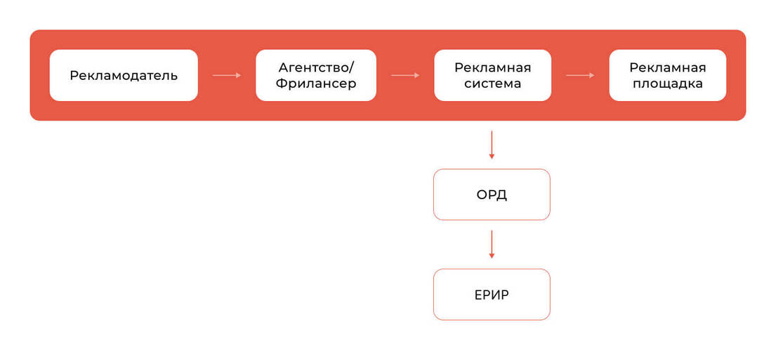

3.Разграничениерекламыотинформационныхсообщений

Что такое реклама:
она адресована неопределенному кругу лиц, направлена на привлечение внимания к объекту рекламирования, создает интерес к нему и продвигает его на рынке.

Какие еще критерии помогут отличить информацию от рекламы:
размещенная информация выделяет конкретный товар (услугу) и направлена на формирование интереса к ним на сайте и в социальных сетях – стационарный баннер, размещенный на каждой странице и не связанный с контентом конкретной страницы, поп-ап, закрепленный пост и т.п. слишком подробная, эмоционально окрашенная информация об отдельном товаре/услуге, призывы к действию, адреса торговых точек и способы приобретения.

По закону необходимо маркировать все рекламные сообщения, размещаемые в интернете. Помечать необходимо и саморекламу, и рекламные материалы по бартеру, и продвижение в запрещенных соцсетях. Маркированы должны быть все материалы, которые датированы 1 сентября 2022 года и позже. Но есть несколько исключений. Не надо маркировать рекламу в email-рассылках, смс и push-уведомлениях, отправленных собственной базе клиентов и продвигающих ваш собственный товар.

Рассмотрим ситуации, с которыми библиотеки сталкиваются в интернете и социальных сетях.
1. Информация на сайте о программе, мероприятиях, афише, событиях — не является рекламой.
2. Проекты, встречи, перечисление услуг библиотеки, без акцента на одном из них — не является рекламой.
3. Информация о партнерах на сайте и в соцсетях компании не является рекламной, если она размещена в отдельном блоке и никто из партнеров не выделяется ни форматом, ни местом, ни стилем размещения.
4. Розыгрыши, если это активность аудитории — не является рекламой.
5. Органичные интеграции.

Что будет рекламой
- Когда вы размещаете информацию о ярком событии, например, «весь январь скидки на ксерокопии».
2. Когда вы рекламируете чужеродный объект, например, машины и пылесосы.
3. Когда вы описываете своего партнера как самого лучшего (Кофе у Кошкиной—лучший кофе, для прочтения наших книг). Все примеры будут проиллюстрированы постами из соцсетей.

4. Выводы и рекомендации.
Штрафы за нарушение маркировки: до 100 000 ₽ для физлиц, до 500 000 ₽ для юрлиц.

Какой план действий можно предложить.

- Оценить существующие посты на наличие рекламы.
- Если у вас размещают рекламу – заключите договоры, в которых будут прописаны конкретные действия сторон по маркировке рекламы.
- Если вы размещаете рекламу, то необходимо зарегистрироваться в ОРД и начать размещать информацию или заключить договор с агентством.

